Lampiran 2

OBSERVASI
Nama : Chairunnisya
Kelas : II
No | Item Perilaku Peserta Didik | Ya | Tidak
1 | Peserta didik dapat memahami simbol yang terdapat di sila pancasila saat di pertanyakan guru melalui daring online
2 | Saat pembelajaran daring online dimulai Peserta didik dapat mengingat kembali pembelajaran yang diberikan guru mengenai simbol dan sila pancasila
3 | Dengan belajar Pkn peserta didik dapat mengamalkan nilai-nilai pancasila
4 | Peserta didik dapat menyebutkan sila-sila pancasila dengan baik dan benar melalui proses pembelajaran vidio daring online
5 | Peserta didik dapat menjelaskan apa pengertian dari pancasila
6 | Siswa merespon pertanyaan guru seputar nilai-nilai pancasila
7 | Peserta didik dapat mengerjakan soal-soal yang diberikan
8 | Peserta didik dapat menjawab secara langsung pertanyaan yang diberikan guru
9 | Peserta didik dapat membuat gambar garuda pancasila
10 | Peserta didik mengerjakan tugas dengan sendiri
Jumlah |  | 6 | 4

Nama : Dhea Nanda Zahira
Kelas : II
No | Item Perilaku Peserta Didik | Ya | Tidak
1 | Peserta didik dapat memahami simbol yang terdapat di sila pancasila saat di pertanyakan guru melalui daring online
2 | Saat pembelajaran daring online dimulai Peserta didik dapat mengingat kembali pembelajaran yang diberikan guru mengenai simbol dan sila pancasila
3 | Dengan belajar Pkn peserta didik dapat mengamalkan nilai-nilai pancasila
4 | Peserta didik dapat menyebutkan sila-sila pancasila dengan baik dan benar melalui proses pembelajaran vidio daring online
5 | Peserta didik dapat menjelaskan apa pengertian dari pancasila
6 | Siswa merespon pertanyaan guru seputar nilai-nilai pancasila
7 | Peserta didik dapat mengerjakan soal-soal yang diberikan
8 | Peserta didik dapat menjawab secara langsung pertanyaan yang diberikan guru
9 | Peserta didik dapat membuat gambar garuda pancasila
10 | Peserta didik mengerjakan tugas dengan sendiri
Jumlah |  | 1 | 9

Nama : Mutiara Gya Albaya
Kelas : II
No | Item Perilaku Peserta Didik | Ya | Tidak
1 | Peserta didik dapat memahami simbol yang terdapat di sila pancasila saat di pertanyakan guru melalui daring online
2 | Saat pembelajaran daring online dimulai Peserta didik dapat mengingat kembali pembelajaran yang diberikan guru mengenai simbol dan sila pancasila
3 | Dengan belajar Pkn peserta didik dapat mengamalkan nilai-nilai pancasila
4 | Peserta didik dapat menyebutkan sila-sila pancasila dengan baik dan benar melalui proses pembelajaran vidio daring online
5 | Peserta didik dapat menjelaskan apa pengertian dari pancasila
6 | Siswa merespon pertanyaan guru seputar nilai-nilai pancasila
7 | Peserta didik dapat mengerjakan soal-soal yang diberikan
8 | Peserta didik dapat menjawab secara langsung pertanyaan yang diberikan guru
9 | Peserta didik dapat membuat gambar garuda pancasila
10 | Peserta didik mengerjakan tugas dengan sendiri
Jumlah |  | 4 | 6

Nama : Gisella Calista Panjaitan
Kelas : II
No | Item Perilaku Peserta Didik | Ya | Tidak
1 | Peserta didik dapat memahami simbol yang terdapat di sila pancasila saat di pertanyakan guru melalui daring online
2 | Saat pembelajaran daring online dimulai Peserta didik dapat mengingat kembali pembelajaran yang diberikan guru mengenai simbol dan sila pancasila
3 | Dengan belajar Pkn peserta didik dapat mengamalkan nilai-nilai pancasila
4 | Peserta didik dapat menyebutkan sila-sila pancasila dengan baik dan benar melalui proses pembelajaran vidio daring online
5 | Peserta didik dapat menjelaskan apa pengertian dari pancasila
6 | Siswa merespon pertanyaan guru seputar nilai-nilai pancasila
7 | Peserta didik dapat mengerjakan soal-soal yang diberikan
8 | Peserta didik dapat menjawab secara langsung pertanyaan yang diberikan guru
9 | Peserta didik dapat membuat gambar garuda pancasila
10 | Peserta didik mengerjakan tugas dengan sendiri
Jumlah |  | 4 | 6

Nama : Evans Mhd Dahenlap
Kelas : II
No | Item Perilaku Peserta Didik | Ya | Tidak
1 | Peserta didik dapat memahami simbol yang terdapat di sila pancasila saat di pertanyakan guru melalui daring online
2 | Saat pembelajaran daring online dimulai Peserta didik dapat mengingat kembali pembelajaran yang diberikan guru mengenai simbol dan sila pancasila
3 | Dengan belajar Pkn peserta didik dapat mengamalkan nilai-nilai pancasila
4 | Peserta didik dapat menyebutkan sila-sila pancasila dengan baik dan benar melalui proses pembelajaran vidio daring online
5 | Peserta didik dapat menjelaskan apa pengertian dari pancasila
6 | Siswa merespon pertanyaan guru seputar nilai-nilai pancasila
7 | Peserta didik dapat mengerjakan soal-soal yang diberikan
8 | Peserta didik dapat menjawab secara langsung pertanyaan yang diberikan guru
9 | Peserta didik dapat membuat gambar garuda pancasila
10 | Peserta didik mengerjakan tugas dengan sendiri
Jumlah |  | 3 | 7

Nama : Ranveer Yash Jevd
Kelas : II
No | Item Perilaku Peserta Didik | Ya | Tidak
1 | Peserta didik dapat memahami simbol yang terdapat di sila pancasila saat di pertanyakan guru melalui daring online
2 | Saat pembelajaran daring online dimulai Peserta didik dapat mengingat kembali pembelajaran yang diberikan guru mengenai simbol dan sila pancasila
3 | Dengan belajar Pkn peserta didik dapat mengamalkan nilai-nilai pancasila
4 | Peserta didik dapat menyebutkan sila-sila pancasila dengan baik dan benar melalui proses pembelajaran vidio daring online
5 | Peserta didik dapat menjelaskan apa pengertian dari pancasila
6 | Siswa merespon pertanyaan guru seputar nilai-nilai pancasila
7 | Peserta didik dapat mengerjakan soal-soal yang diberikan
8 | Peserta didik dapat menjawab secara langsung pertanyaan yang diberikan guru
9 | Peserta didik dapat membuat gambar garuda pancasila
10 | Peserta didik mengerjakan tugas dengan sendiri
Jumlah |  | 9 | 1

Nama : Dimas Setiawan
Kelas : II
No | Item Perilaku Peserta Didik | Ya | Tidak
1 | Peserta didik dapat memahami simbol yang terdapat di sila pancasila saat di pertanyakan guru melalui daring online
2 | Saat pembelajaran daring online dimulai Peserta didik dapat mengingat kembali pembelajaran yang diberikan guru mengenai simbol dan sila pancasila
3 | Dengan belajar Pkn peserta didik dapat mengamalkan nilai-nilai pancasila
4 | Peserta didik dapat menyebutkan sila-sila pancasila dengan baik dan benar melalui proses pembelajaran vidio daring online
5 | Peserta didik dapat menjelaskan apa pengertian dari pancasila
6 | Siswa merespon pertanyaan guru seputar nilai-nilai pancasila
7 | Peserta didik dapat mengerjakan soal-soal yang diberikan
8 | Peserta didik dapat menjawab secara langsung pertanyaan yang diberikan guru
9 | Peserta didik dapat membuat gambar garuda pancasila
10 | Peserta didik mengerjakan tugas dengan sendiri
Jumlah |  | 4 | 6

Nama : Nadira Putri Perang
Kelas : II
No | Item Perilaku Peserta Didik | Ya | Tidak
1 | Peserta didik dapat memahami simbol yang terdapat di sila pancasila saat di pertanyakan guru melalui daring online
2 | Saat pembelajaran daring online dimulai Peserta didik dapat mengingat kembali pembelajaran yang diberikan guru mengenai simbol dan sila pancasila
3 | Dengan belajar Pkn peserta didik dapat mengamalkan nilai-nilai pancasila
4 | Peserta didik dapat menyebutkan sila-sila pancasila dengan baik dan benar melalui proses pembelajaran vidio daring online
5 | Peserta didik dapat menjelaskan apa pengertian dari pancasila
6 | Siswa merespon pertanyaan guru seputar nilai-nilai pancasila
7 | Peserta didik dapat mengerjakan soal-soal yang diberikan
8 | Peserta didik dapat menjawab secara langsung pertanyaan yang diberikan guru
9 | Peserta didik dapat membuat gambar garuda pancasila
10 | Peserta didik mengerjakan tugas dengan sendiri
Jumlah |  | 4 | 6

Nama : Andian Aulya Syafiqa
Kelas : II
No | Item Perilaku Peserta Didik | Ya | Tidak
1 | Peserta didik dapat memahami simbol yang terdapat di sila pancasila saat di pertanyakan guru melalui daring online
2 | Saat pembelajaran daring online dimulai Peserta didik dapat mengingat kembali pembelajaran yang diberikan guru mengenai simbol dan sila pancasila
3 | Dengan belajar Pkn peserta didik dapat mengamalkan nilai-nilai pancasila
4 | Peserta didik dapat menyebutkan sila-sila pancasila dengan baik dan benar melalui proses pembelajaran vidio daring online
5 | Peserta didik dapat menjelaskan apa pengertian dari pancasila
6 | Siswa merespon pertanyaan guru seputar nilai-nilai pancasila
7 | Peserta didik dapat mengerjakan soal-soal yang diberikan
8 | Peserta didik dapat menjawab secara langsung pertanyaan yang diberikan guru
9 | Peserta didik dapat membuat gambar garuda pancasila
10 | Peserta didik mengerjakan tugas dengan sendiri
Jumlah |  | 5 | 5

Nama : Yusuf Maulana
Kelas : II
No | Item Perilaku Peserta Didik | Ya | Tidak
1 | Peserta didik dapat memahami simbol yang terdapat di sila pancasila saat di pertanyakan guru melalui daring online
2 | Saat pembelajaran daring online dimulai Peserta didik dapat mengingat kembali pembelajaran yang diberikan guru mengenai simbol dan sila pancasila
3 | Dengan belajar Pkn peserta didik dapat mengamalkan nilai-nilai pancasila
4 | Peserta didik dapat menyebutkan sila-sila pancasila dengan baik dan benar melalui proses pembelajaran vidio daring online
5 | Peserta didik dapat menjelaskan apa pengertian dari pancasila
6 | Siswa merespon pertanyaan guru seputar nilai-nilai pancasila
7 | Peserta didik dapat mengerjakan soal-soal yang diberikan
8 | Peserta didik dapat menjawab secara langsung pertanyaan yang diberikan guru
9 | Peserta didik dapat membuat gambar garuda pancasila
10 | Peserta didik mengerjakan tugas dengan sendiri
Jumlah |  | 8 | 2

No | Nama | Dokumentasi
1 | Chairunnisya | 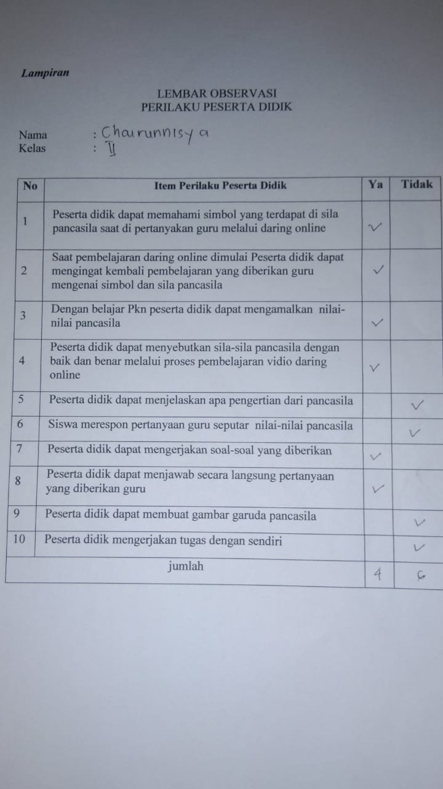
2 | Dhea nanda zahira | 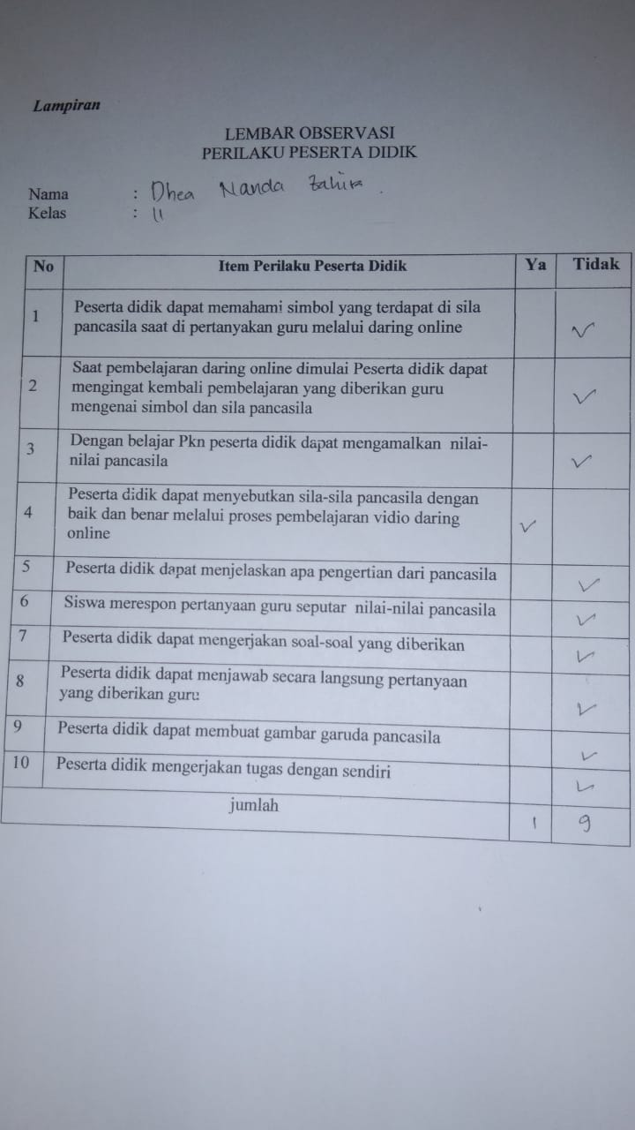
3 | Mutiara gya albaya | 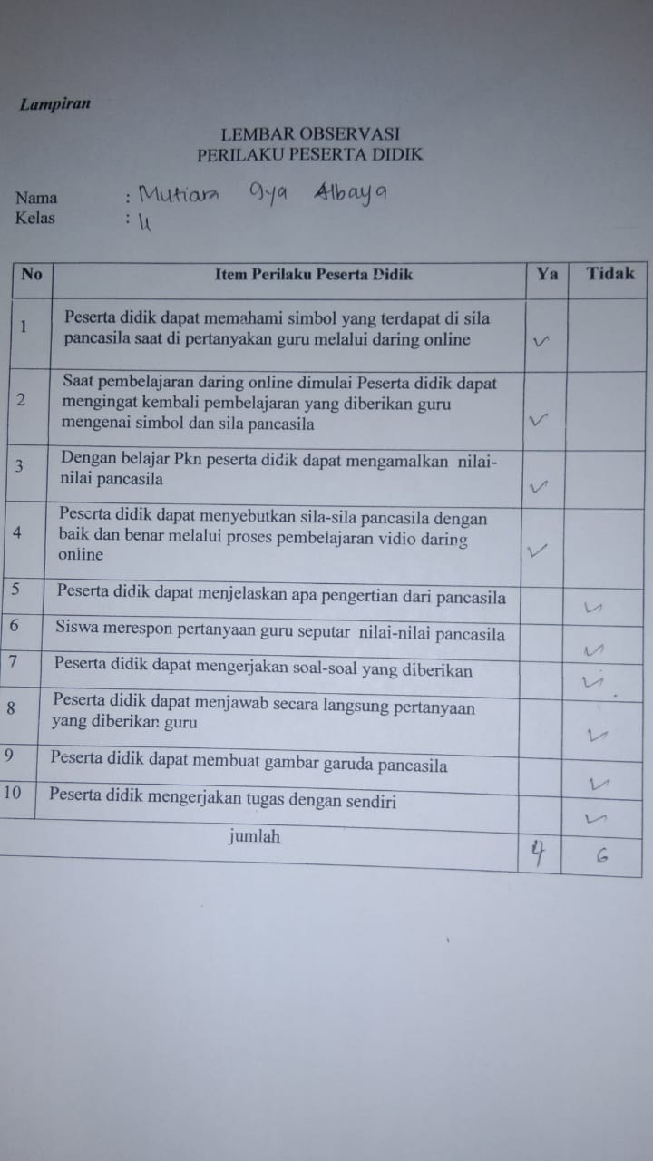
4 | Gisella calista panjaitan | 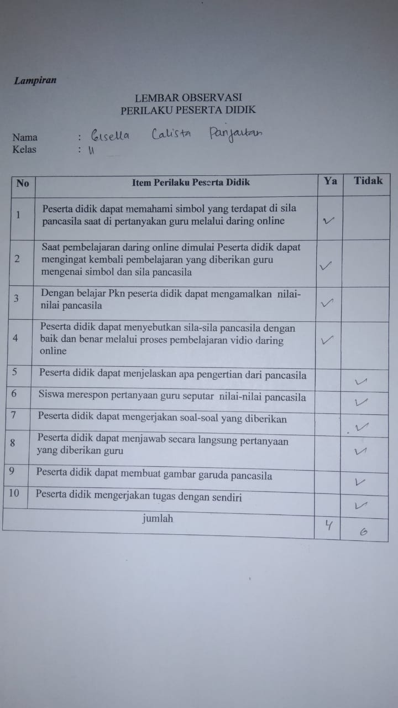
5 | Evans mhd dahenlap | 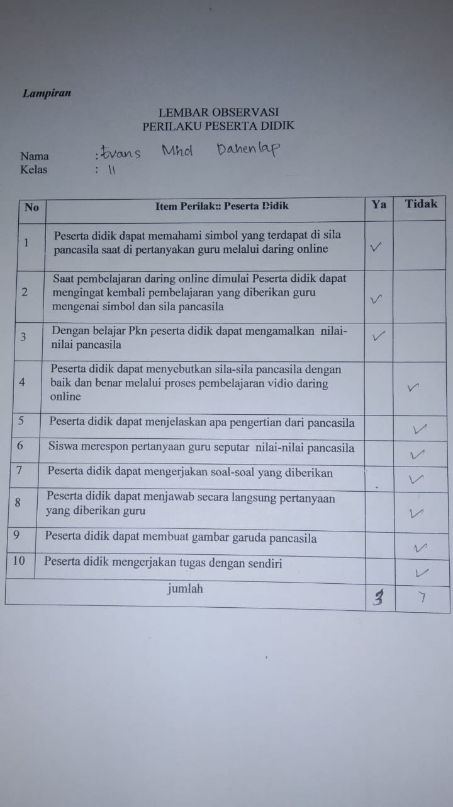
6 | Ranveer yash jevd | 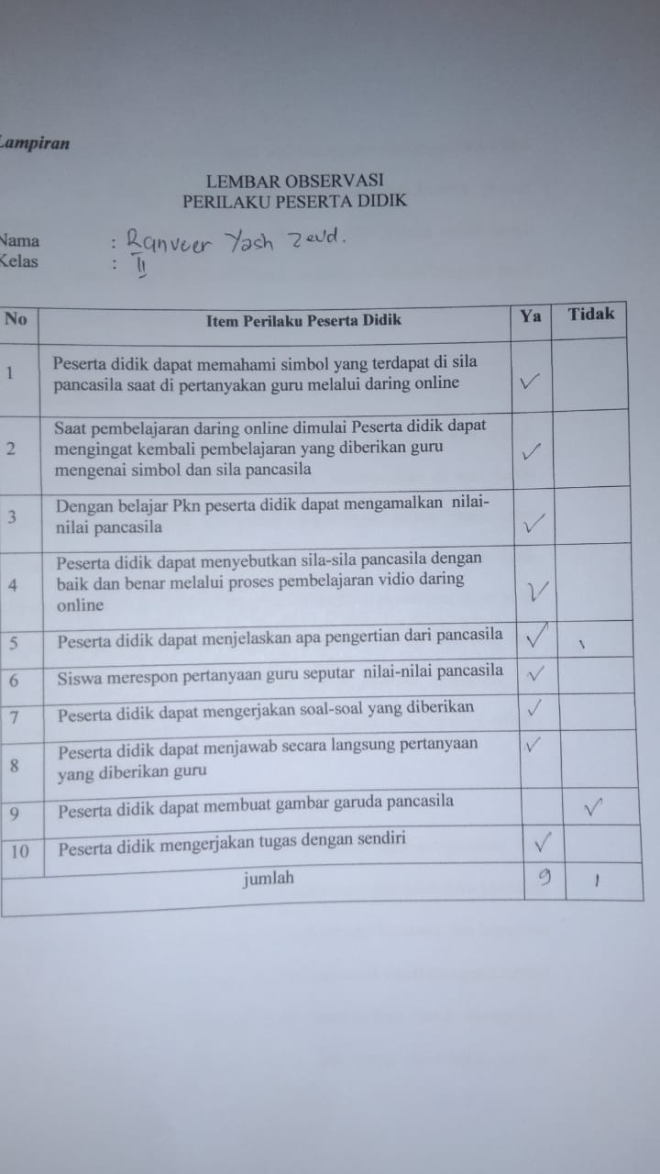
7 | Dimas setiawan | 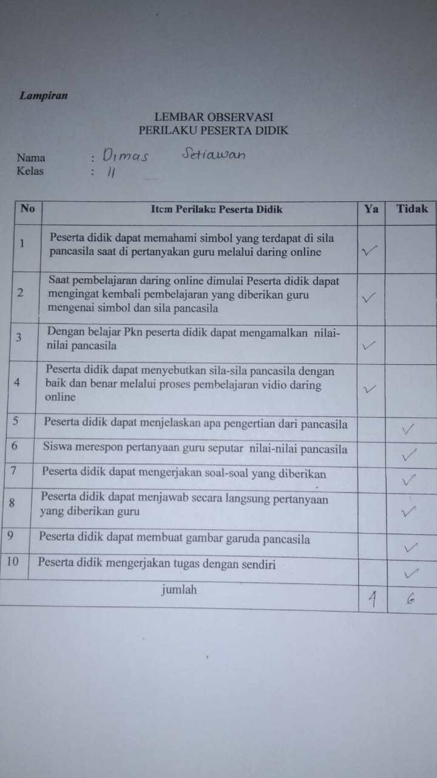
8 | Nadira putri perang | 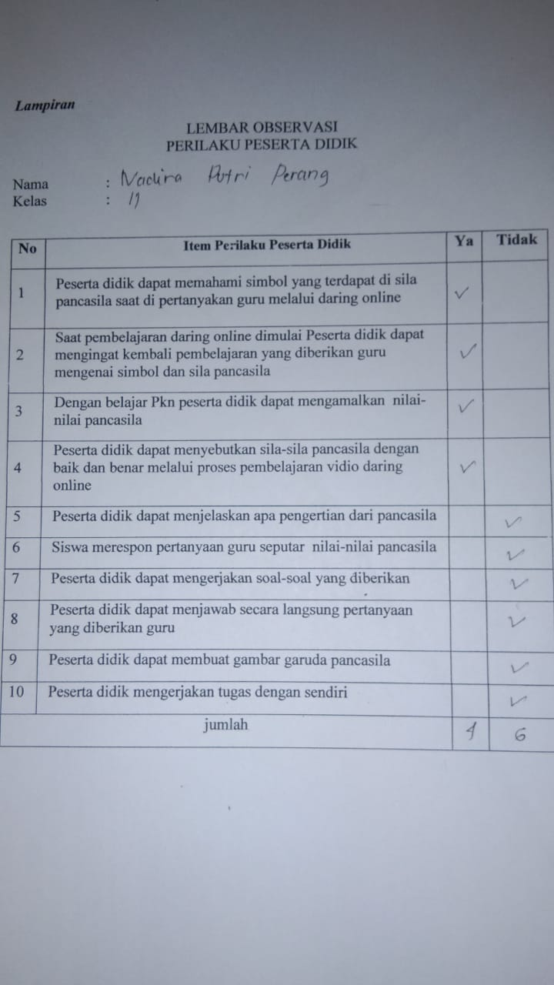
9 | Andian aulya syafiqa | 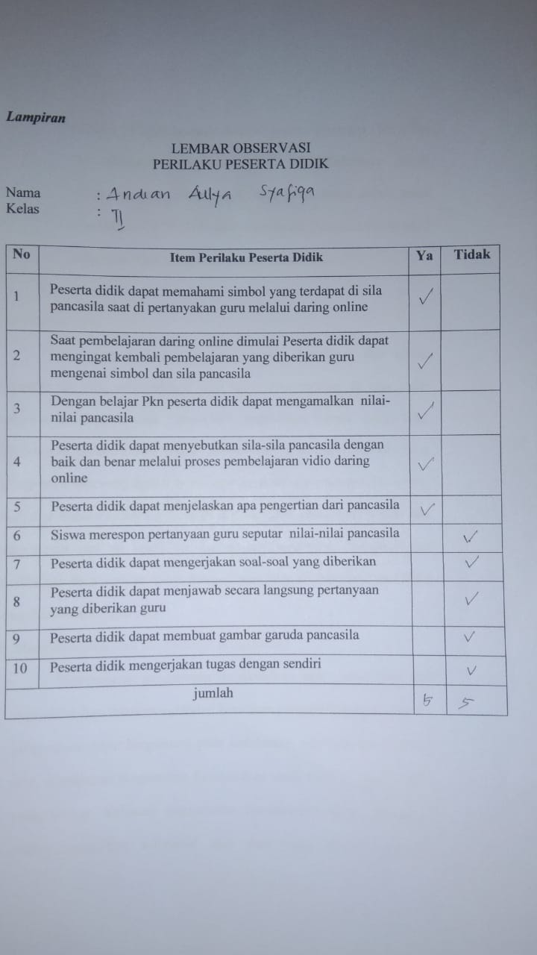
10 | Yusuf maulana | 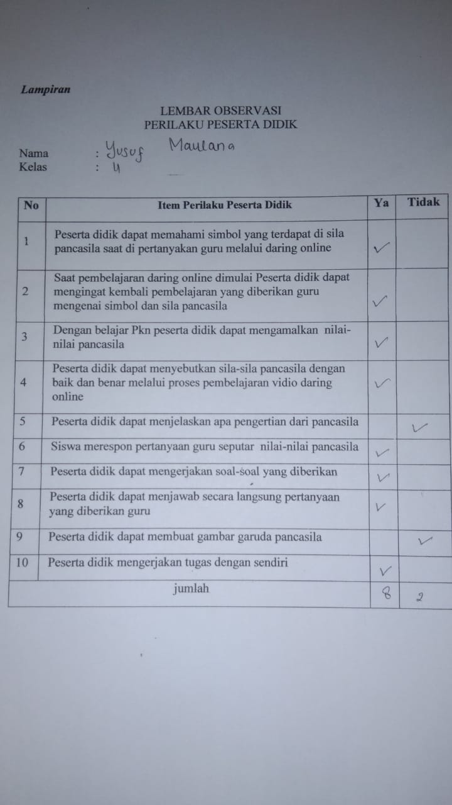

Lampiran 2
WAWANCARA
Setelah selesai melakukan observasi, maka dilanjutkan dengan melakukan wawancara kepada beberapa siswa/i kelas II di UPT Sekolah Dasar Negeri 060882 Medan Baru yang telah dijabarkan dibawah ini, yakni :
Nama : Chairunnisya
Kelas : II

- Hallo, apakah kamu tahu yang dimaksud dari Pancasila ?
Jawab : tidak tahu bu
2. Coba kamu sebutkan sila pancasila dari sila 1-5 ?
Jawab : bisa
- Kamu suka atau tidak belajar Pkn yang membahas pancasila pada pembelajaran daring ?
Jawab : tidak suka bu, karena susah dipahami
- Apakah ibu guru pernah memberikan penjelasan pancasila selama pembelajaran daring berlangsung ?
Jawab : pernah tetapi sedikit dikelas I
- Setelah pembelajaran daring selesai apakah kamu dapat menyimpulkan apa yg di jelaskan guru kamu?
Jawab : tidak bisa
- apakah kamu mengerjakan tugas yang diberikan dan siapa yang mengerjakannya?
Jawab : dikerjakan oleh orangtua bersama
- apakah kamu memahami tugas yang diberikan ibu guru selama pembelajaran daring ?
Jawab : tidak paham tugas jika mengerjakan sendiri
- bagaimana menurut kamu tentang pembelajaran daring ?
Jawab : kesulitan belajar, tidak seru
- apakah kamu tepat waktu dalam pengumpulan tugas ?
Jawab : terlambat terlambat

Nama : Dhea Nanda Zahira
Kelas : II

- Hallo, apakah kamu tahu yang dimaksud dari Pancasila ?
Jawab : tidak tahu
- Coba kamu sebutkan sila pancasila dari sila 1-5 ?
Jawab : bisa
- Kamu suka atau tidak belajar Pkn yang membahas pancasila pada pembelajaran daring ?
Jawab : suka, karena setiap hari upacara membacakan pancasila
- Apakah ibu guru pernah memberikan penjelasan pancasila selama pembelajaran daring berlangsung ?
Jawab : tidak memberikan penjelasan materi
- Setelah pembelajaran daring selesai apakah kamu dapat menyimpulkan apa yg di jelaskan guru kamu?
Jawab : tidak bisa menyimpulkannya
- apakah kamu mengerjakan tugas yang diberikan dan siapa yang mengerjakannya?
Jawab : tidak mengerjakan sendiri, dibantu oleh orangtua
- apakah kamu memahami tugas yang diberikan ibu guru selama pembelajaran daring ?
jawab : tidak mengerti
- bagaimana menurut kamu tentang pembelajaran daring ?
jawab : tidak seru, tidak bisa jumpa teman teman
- apakah kamu tepat waktu dalam pengumpulan tugas ?
jawab : tidak tepat waktu

Nama : Mutiara Gya Albaya
Kelas : II

- Hallo, apakah kamu tahu yang dimaksud dari Pancasila ?
Jawab : tidak tahu
- Coba kamu sebutkan sila pancasila dari sila 1-5 ?
Jawab : bisa
- Kamu suka atau tidak belajar Pkn yang membahas pancasila pada pembelajaran daring ?
Jawab : tidak suka, belajar nya tidak mengerti dari gadget
- Apakah ibu guru pernah memberikan penjelasan pancasila selama pembelajaran daring berlangsung ?
Jawab : tidak pernah
- Setelah pembelajaran daring selesai apakah kamu dapat menyimpulkan apa yg di jelaskan guru kamu?
Jawab : tidak bisa
- apakah kamu mengerjakan tugas yang diberikan dan siapa yang mengerjakannya?
Jawab : mengerjakannya dibantu oleh kakak
- apakah kamu memahami tugas yang diberikan ibu guru selama pembelajaran daring ?
jawab : sulit di pahami
- bagaimana menurut kamu tentang pembelajaran daring ?
jawab : susah dimengerti, tidak enak
- apakah kamu tepat waktu dalam pengumpulan tugas ?
jawab : tidak tepat waktu

Nama : Gisella Calista Panjaitan
Kelas : II

- Hallo, apakah kamu tahu yang dimaksud dari Pancasila ?
Jawab : tidak tahu
- Coba kamu sebutkan sila pancasila dari sila 1-5 ?
Jawab : bisa
- Kamu suka atau tidak belajar Pkn yang membahas pancasila pada pembelajaran daring ?
Jawab : suka saja
- Apakah ibu guru pernah memberikan penjelasan pancasila selama pembelajaran daring berlangsung ?
Jawab : belum pernah dijelaskan
- Setelah pembelajaran daring selesai apakah kamu dapat menyimpulkan apa yg di jelaskan guru kamu?
Jawab : tidak bisa
- apakah kamu mengerjakan tugas yang diberikan dan siapa yang mengerjakannya?
Jawab : tidak mengerjakannya
- apakah kamu memahami tugas yang diberikan ibu guru selama pembelajaran daring ?
jawab : tidak, karena susah dari gadget/hp
- bagaimana menurut kamu tentang pembelajaran daring ?
jawab : susah, tidak mengerti
- apakah kamu tepat waktu dalam pengumpulan tugas ?
jawab : tidak

Nama : Evans Mhd Dahenlap
Kelas : II

- Hallo, apakah kamu tahu yang dimaksud dari Pancasila ?
Jawab : tidak tau
- Coba kamu sebutkan sila pancasila dari sila 1-5 ?
Jawab : bisa
- Kamu suka atau tidak belajar Pkn yang membahas pancasila pada pembelajaran daring ?
Jawab : suka, tetapi karena dari gadget/hp susah dimengerti
- Apakah ibu guru pernah memberikan penjelasan pancasila selama pembelajaran daring berlangsung ?
Jawab : pernah
- Setelah pembelajaran daring selesai apakah kamu dapat menyimpulkan apa yg di jelaskan guru kamu?
Jawab : tidak bisa
- apakah kamu mengerjakan tugas yang diberikan dan siapa yang mengerjakannya?
Jawab : mengerjakannya di bantu orang tua
- apakah kamu memahami tugas yang diberikan ibu guru selama pembelajaran daring ?
jawab : tidak paham, sulit
- bagaimana menurut kamu tentang pembelajaran daring ?
jawab : tidak seru
- apakah kamu tepat waktu dalam pengumpulan tugas ?
jawab : tidak tepat waktu

Nama : Ranveer Yash Jevd
Kelas : II

- Hallo, apakah kamu tahu yang dimaksud dari Pancasila ?
Jawab : pancasila itu membahas sila 1-5 biasanya dibaca pada saat upacara, mempelajari perbedaan, dan menghargai teman
- Coba kamu sebutkan sila pancasila dari sila 1-5 ?
Jawab : bisa
- Kamu suka atau tidak belajar Pkn yang membahas pancasila pada pembelajaran daring ?
Jawab : suka karena membahannya seru
- Apakah ibu guru pernah memberikan penjelasan pancasila selama pembelajaran daring berlangsung ?
Jawab : pernah
- Setelah pembelajaran daring selesai apakah kamu dapat menyimpulkan apa yg di jelaskan guru kamu?
Jawab : pancasila mengajarkan hormat sama guru dan yang lebih tua, beribadah di kuil, dan menghargai teman
- apakah kamu mengerjakan tugas yang diberikan dan siapa yang mengerjakannya?
Jawab : mengerjakan dengan sendiri, tetapi didampingi mama
- apakah kamu memahami tugas yang diberikan ibu guru selama pembelajaran daring ?
jawab : dapat dipahami tetapi lama
- bagaimana menurut kamu tentang pembelajaran daring ?
jawab : tidak seru, lebIh suka bertemu langsung bersama teman teman bermain
- apakah kamu tepat waktu dalam pengumpulan tugas ?
jawab : tepat waktu, tetapi terkadang terlambat

Nama : Dimas Setiawan
Kelas : II

- Hallo, apakah kamu tahu yang dimaksud dari Pancasila ?
Jawab : tidak tahu
- Coba kamu sebutkan sila pancasila dari sila 1-5 ?
Jawab : bisa
- Kamu suka atau tidak belajar Pkn yang membahas pancasila pada pembelajaran daring ?
Jawab : suka karena membahas pancasila
- Apakah ibu guru pernah memberikan penjelasan pancasila selama pembelajaran daring berlangsung ?
Jawab :pernah, tetapi sudah lama
- Setelah pembelajaran daring selesai apakah kamu dapat menyimpulkan apa yg di jelaskan guru kamu?
Jawab : menghormaati yang lebih tua, berkata dengan sopan
- apakah kamu mengerjakan tugas yang diberikan dan siapa yang mengerjakannya?
Jawab : tidak
- apakah kamu memahami tugas yang diberikan ibu guru selama pembelajaran daring ?
jawab : tidak paham
- bagaimana menurut kamu tentang pembelajaran daring ?
jawab : tidak seru, susah
- apakah kamu tepat waktu dalam pengumpulan tugas ?
jawab : tidak mengerjakannya
Nama : Nadira Putri Perang
Kelas : II

- Hallo, apakah kamu tahu yang dimaksud dari Pancasila ?
Jawab : tidak
- Coba kamu sebutkan sila pancasila dari sila 1-5 ?
Jawab : bisa
- Kamu suka atau tidak belajar Pkn yang membahas pancasila pada pembelajaran daring ?
Jawab : biasa saja
- Apakah ibu guru pernah memberikan penjelasan pancasila selama pembelajaran daring berlangsung ?
Jawab : tidak pernah
- Setelah pembelajaran daring selesai apakah kamu dapat menyimpulkan apa yg di jelaskan guru kamu?
Jawab : tidak bisa
- apakah kamu mengerjakan tugas yang diberikan dan siapa yang mengerjakannya?
Jawab : mengerjakannya dibantu orangtua
- apakah kamu memahami tugas yang diberikan ibu guru selama pembelajaran daring ?
jawab : tidak terlalu paham
- bagaimana menurut kamu tentang pembelajaran daring ?
jawab : susah
- apakah kamu tepat waktu dalam pengumpulan tugas ?
jawab : sering terlambat

Nama : Andian Aulya Syafiqa
Kelas : II

- Hallo, apakah kamu tahu yang dimaksud dari Pancasila ?
Jawab : yang membahas sila sila di upacara
- Coba kamu sebutkan sila pancasila dari sila 1-5 ?
Jawab : bisa
- Kamu suka atau tidak belajar Pkn yang membahas pancasila pada pembelajaran daring ?
Jawab : suka
- Apakah ibu guru pernah memberikan penjelasan pancasila selama pembelajaran daring berlangsung ?
Jawab : pernah tetapi tidak mengerti
- Setelah pembelajaran daring selesai apakah kamu dapat menyimpulkan apa yg di jelaskan guru kamu?
Jawab : tidak bisa
- apakah kamu mengerjakan tugas yang diberikan dan siapa yang mengerjakannya?
Jawab : tidak mengerjakannya
- apakah kamu memahami tugas yang diberikan ibu guru selama pembelajaran daring ?
jawab : tidak paham
- bagaimana menurut kamu tentang pembelajaran daring ?
jawab : susah belajar dari gadget/hp
- apakah kamu tepat waktu dalam pengumpulan tugas ?
jawab : tidak mengerjakan

Nama : Yusuf Maulana
Kelas : II

- Hallo, apakah kamu tahu yang dimaksud dari Pancasila ?
Jawab : tidak tahu
- Coba kamu sebutkan sila pancasila dari sila 1-5 ?
Jawab : bisa
- Kamu suka atau tidak belajar Pkn yang membahas pancasila pada pembelajaran daring ?
Jawab : suka
- Apakah ibu guru pernah memberikan penjelasan pancasila selama pembelajaran daring berlangsung ?
Jawab : pernah
- Setelah pembelajaran daring selesai apakah kamu dapat menyimpulkan apa yg di jelaskan guru kamu?
Jawab : dapat,membahas tentang pancasila dan kehormatan, karena saya mengikuti sekolah dari gadget/hp
- apakah kamu mengerjakan tugas yang diberikan dan siapa yang mengerjakannya?
Jawab : dikerjakan sendiri
- apakah kamu memahami tugas yang diberikan ibu guru selama pembelajaran daring ?
jawab : dapat dipahami
- bagaimana menurut kamu tentang pembelajaran daring ?
jawab : tidak seru
- apakah kamu tepat waktu dalam pengumpulan tugas ?
jawab : tepat waktu.

No | Nama | Dokumentasi
1 | Chairunnisya | 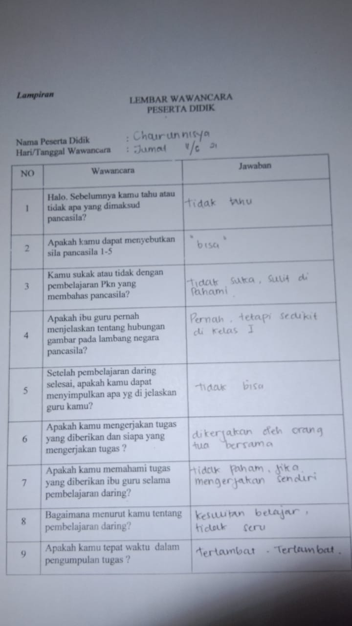
2 | Dhea nanda zahira | 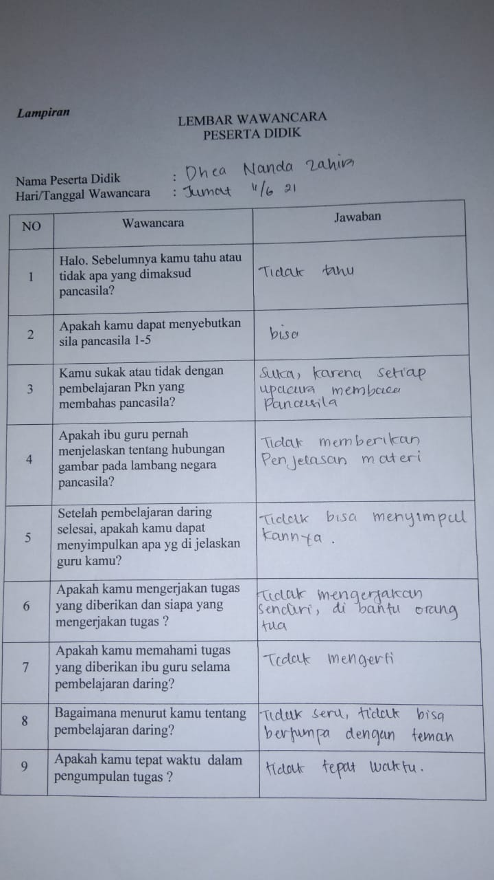
3 | Mutiara gya albaya | 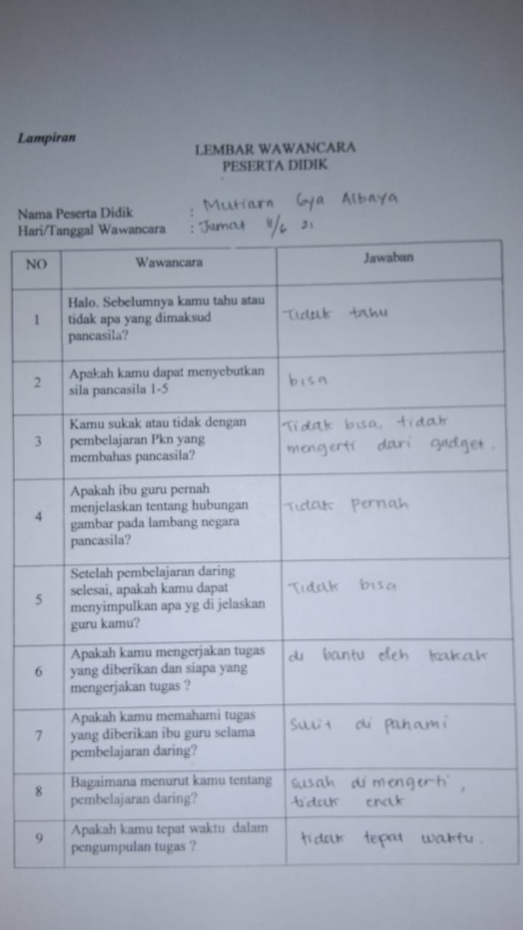
4 | Gisella calista panjaitan | 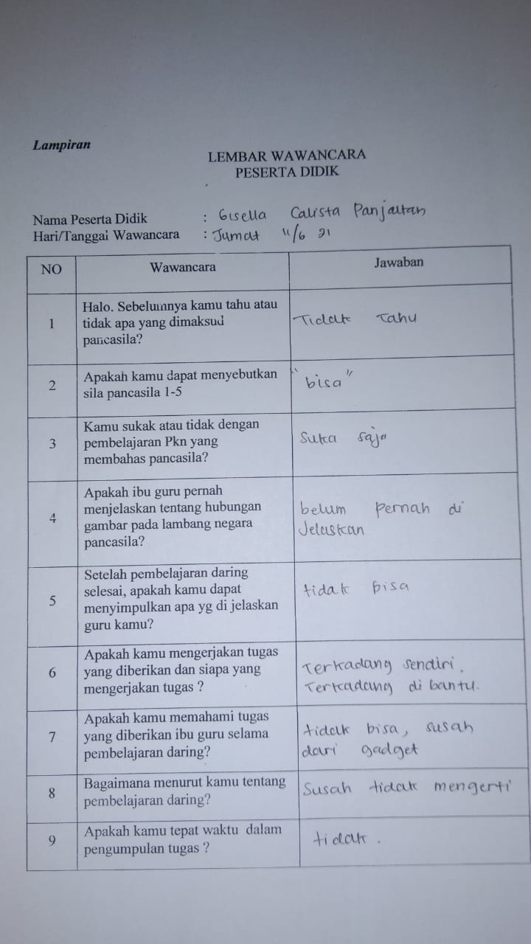
5 | Evans mhd dahenlap | 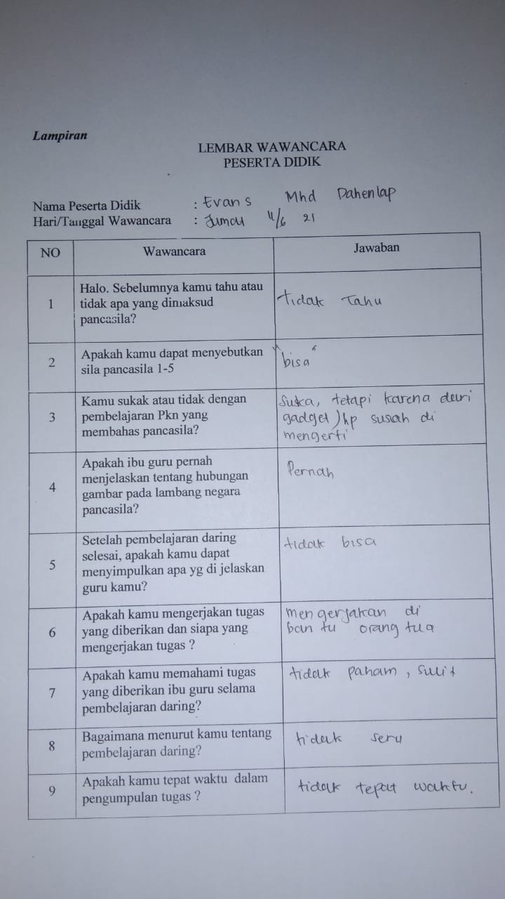
6 | Ranveer yash jevd | 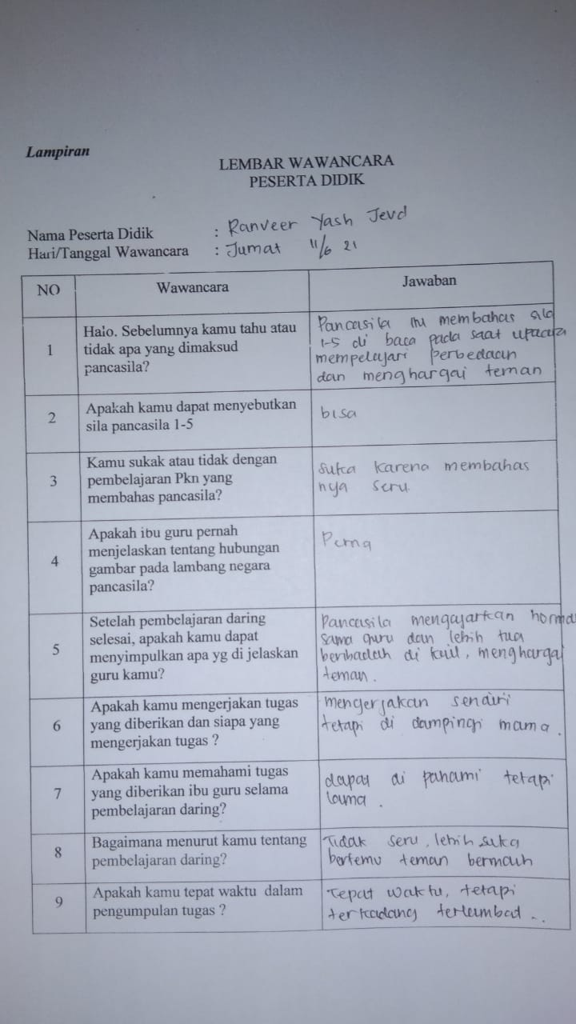
7 | Dimas setiawan | 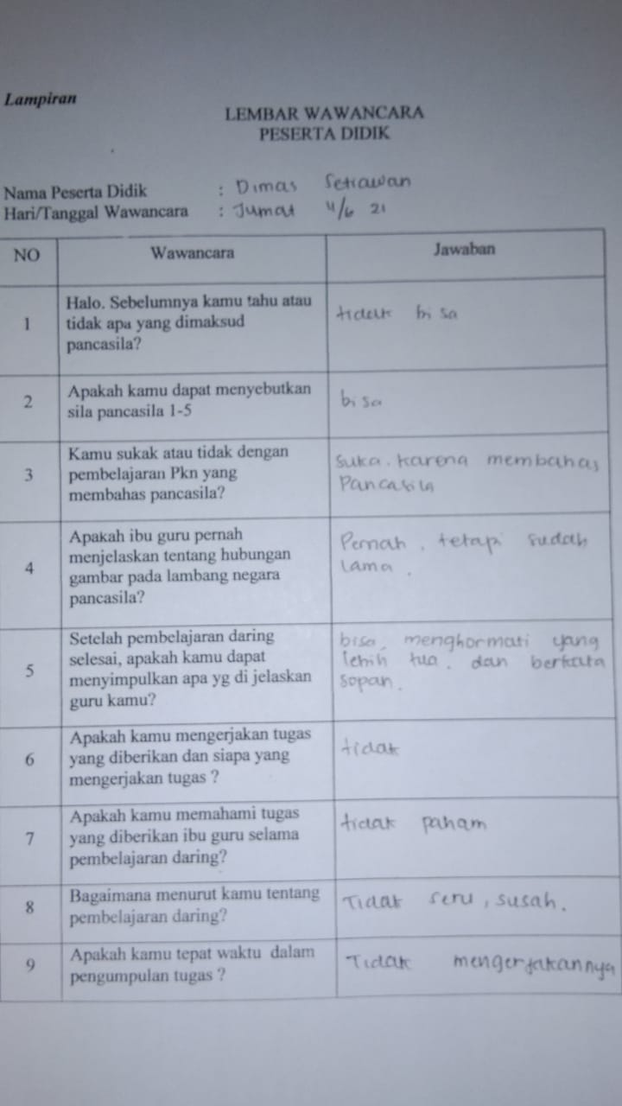
8 | Nadira putri perang | 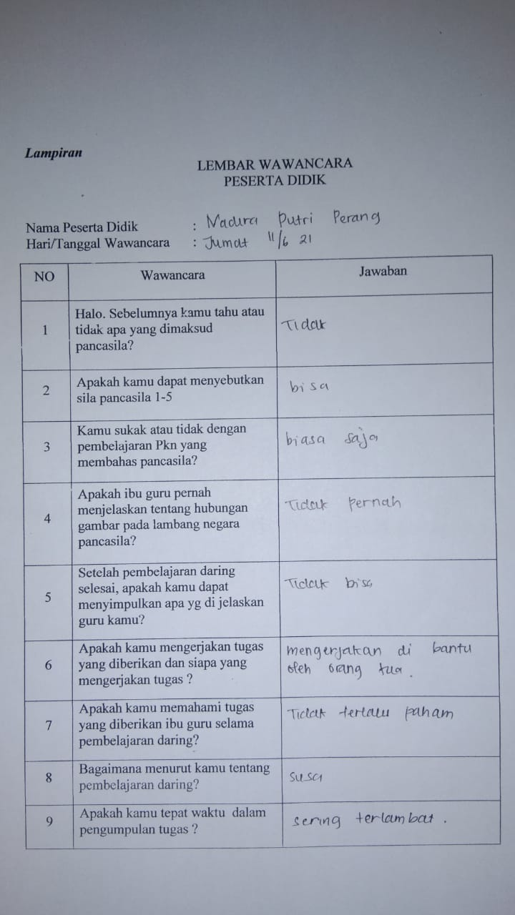
9 | Andian aulya syafiqa | 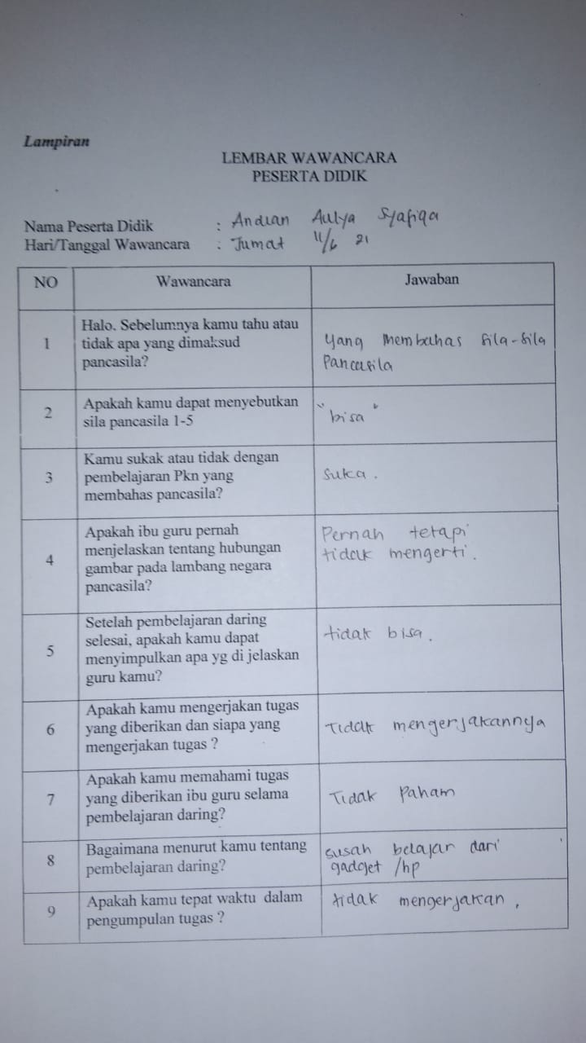
10 | Yusuf maulana | 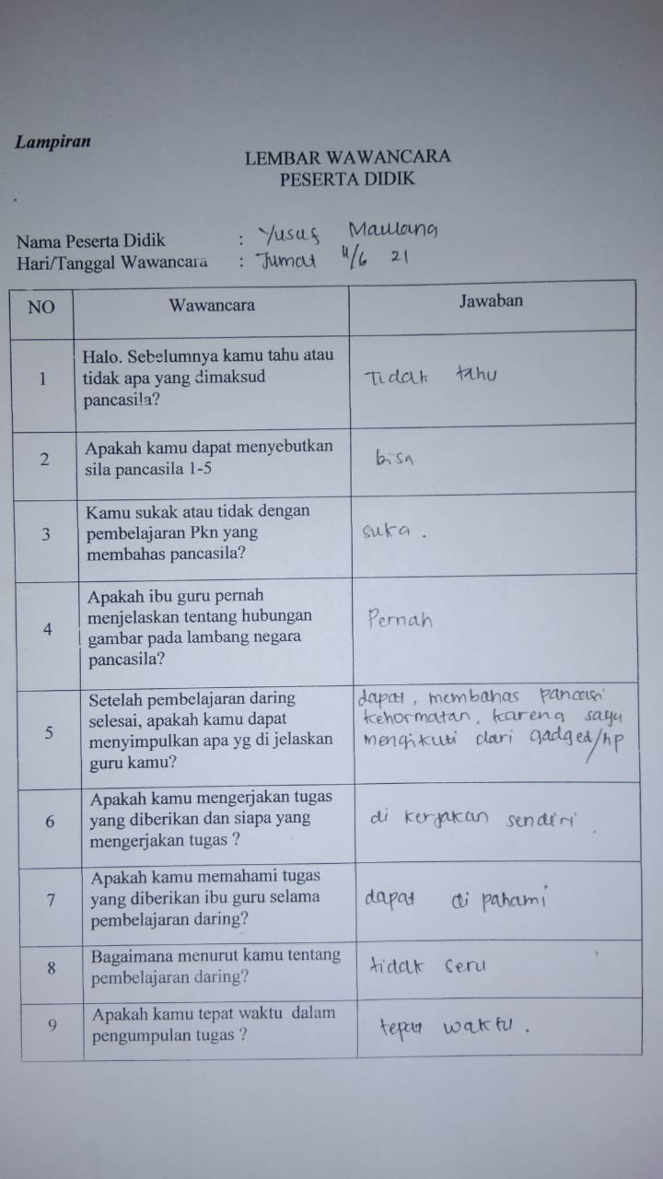

Lampiran

DOKUMENTASI
- Profil sekolah
IDENTITAS SEKOLAH
Nama Sekolah : SDN060882
Alamat Sekolah : Jl. Abdullah Lubis Medan
Kode Pos : 20154
No. Telp : -
NPWP : 81.782.917.9-121.000
No. Statistik Sekolah : 101076004014
NPSN : 10210010
Jenjang : SD
Status : Negeri
Tahun Beroperasi : 1910
Kelurahan : Petisah Hulu
Kecamatan : Medan Baru
Kota : Medan
Propinsi : Sumatera Utara
Akreditas Sekolah : B
Kepemilikan Tanah (swasta) : Pemerintah
- Status Tanah : Milik
- Luas Tanah : 2.736 m²
Status Bangunan : Pemerintah
Luas Seluruh Bangunan : 690 m²

VISI DAN MISI
SDN 060882

VISI
Terwujudnya Sekolah yang berkualitas berdasarkan Iman, Taqwa dan berprilaku hidup sehat.

MISI
  - Membina siswa memiliki dasar ahklak/ budi pekerti luhur
  - Membina siswa memiliki kemampuan Akademik / IPTEK.
  - Berpikir kritis dan pemberani.
  - Mengintensif kinerja Kepsek, Guru dan Pegawai Sekolah.

TUJUAN
Berdasarkan Visi dan Misi yang telah dirumuskan dalam kurun waktu 5 tahun kedepan, tujuan yang diharapkan tercapai oleh sekolah pada tahun 2018/2019 adalah :
  - Perolehan Nilai Ujian Nasional rata-rata naik memenuhi standar kelulusan
  - Memiliki kegiatan ekstra kurikuler yang maju dan berprestasi disegala bidang
  - Terwujudnya disiplin yang tinggi dari seluruh warga sekolah.
  - Terwujudanya suasana pergaulan sehari-hari yang berlandaskan keimanan dan ketaqwaan.
  - Terwujudnya manajemen sekolah yang transparan dan partisipatif, melibatkan seluruh warga sekolah dan kelompok kepentingan yang terkait.
  - Terwujudnya lingkungan sekolah yang bersih, indah, resik dan asri.

- Data guru, staff dan pegawai sekolah

DATA GURU
- Data Guru/ Pegawai berdasarkan Status Kepegawaian
No | Jabatan | Status Pegawai |  | jumlah
 |  | PNS | Non PNS
1 | Kepsek/Plt. Kepsek | 1 | - | 1
2 | Guru | 10 | 3 | 13
3 | Pegawai | - | 1 | 1
4 | Perpustakaan | - | - | -
5 | Satpam | - | - | -
6 | Petugas kebersihan | - | - | -
7 | Penjaga Sekolah | - | 1 | 1
Jumlah |  | 11 | 5 | 16

- Data Guru/Pegawai berdasarkan golongan
No | Jabatan | Golongan |  |  |  | Jumlah
 |  | Gol I | Gol II | Gol III | Gol IV
1 | Kepsek/Plt, Kepsek | - | - | - | 1 | 1
2 | Guru | - | 1 | 4 | 5 | 10
3 | Pegawai | - | - | - | - | -
4 | Perpustakaan | - | - | - | - | -
5 | Satpam | - | - | - | - | -
Jumlah |  | - | 1 | 4 | 6 | 11

- Data Guru/Pegawai berdasarkan jenis kelamin
No |  | Jabatan | Jenis Kelamin |  | jumlah
 |  |  | Laki-laki | Perempuan
1 |  | Kepsek | - | 1 | 1
2 |  | Guru | - | 13 | 13
3 |  | Pegawai | - | 1 | 1
4 |  | Perpustakaan | - | - | -
5 |  | Satpam | - | - | -
6 |  | Petugas Kebersihan | - | - | -
7 | Penjaga Sekolah |  | 1 | - | -
Jumlah |  |  | 1 | 15 | 16

- Data Guru/ Pegawai Berdasarkan Agama
No | Jabatan | Agama |  |  |  |  | jumlah
 |  | Islam | Protestan | Katolik | Hindu | Budha
1 | Kepsek | 1 | - | - | - | - | 1
2 | Guru | 6 | 7 | - | - | - | 13
3 | Pegawai | - | 1 | - | - | - | 1
4 | Perpustakaan | - | - | - | - | - | -
5 | Satpam | - | - | - | - | - | -
6 | Petugas Kebersihan | - | - | - | - | - | -
7 | Penjaga Sekolah | 1 | - | - | - | - | 1
Jumlah |  | 8 | 8 | - | - | - | 16

- Data Guru/Pegawai Berdasarkan Pendidikan
No | Jabatan | Ijazah |  |  |  |  |  |  |  |  | Jlh
 |  | SD | SMP | SMA | D1 | D2 | D3 | S1S1 | S2 | S3
1 | Kepsek | - | - | - | - | - | - | 1 | - | - | 1
2 | Guru Kelas | - | - | - | - | - | - | 9 | - | - | 9
3 | Guru P.Agama Islam | - | - | - | - | - | - | 1 | - | - | 1
4 | Guru P.Agama Kristen | - | - | - | - | - | - | 1 | - | - | 1
5 | Guru Penjas | - | - | - | - | - | - | 1 | - | - | 1
6 | Guru Bahasa Inggris | - | - | - | - | - | - | 1 | - | - | 1
7 | Guru SBK | - | - | - | - | - | - | 1 | - | - | 1
8 | Pegawai Tata Usaha | - | - | - | - | - | - | 1 | - | - | 1
9 | Tenaga Perpustakaan | - | - | - | - | - | - | - | - | - | -
10 | Penjaga Sekolah | - | 1 | - | - | - | - | - | - | - | 1
11 | Petugas Kebersihan | - | - | - | - | - | - | - | - | - | -
12 | Satpam | - | - | - | - | - | - | - | - | - | -
Jumlah |  | - | 1 | - | - | - | - | 16 | - | - | 16

- Data Guru/Pegawai Berdasarkan Jumlah (rasio)
No | Jenis Fasilitas | Data
1 | Kepsek | 1
2 | Guru Kelas | 9
 | Guru Bid Studi
 | Guru Agama :  - Islam  - Prostestan  - Katolik  - Hindu  - Budha | 1  1  -  -  -
 | Guru Olahraga | 1
 | Guru Bahasa Inggris | 1
3 | Pegawai | 1
4 | Perpustakaan | -
5 | Satpam | -
6 | Petugas Kebersihan | -
7 | Penjaga Sekolah | 1
 | Jumlah | 16

- Lingkungan Sekitar Sekolah
Sekolah di UPT Sekolah Dasar Negeri 060882 Medan Baru berada ditengah kota yang dikelilingi oleh jalan raya dan pemukiman warga
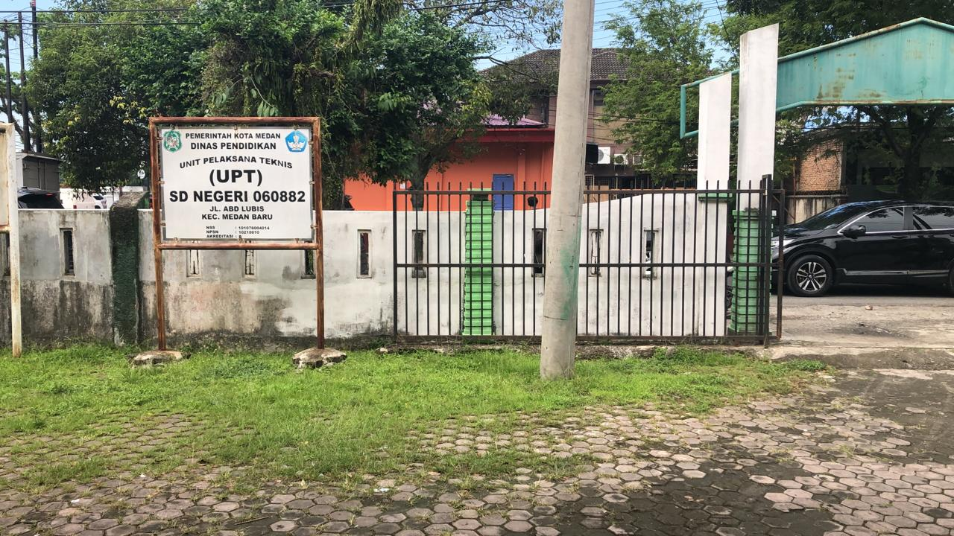

- Gedung Sekolah
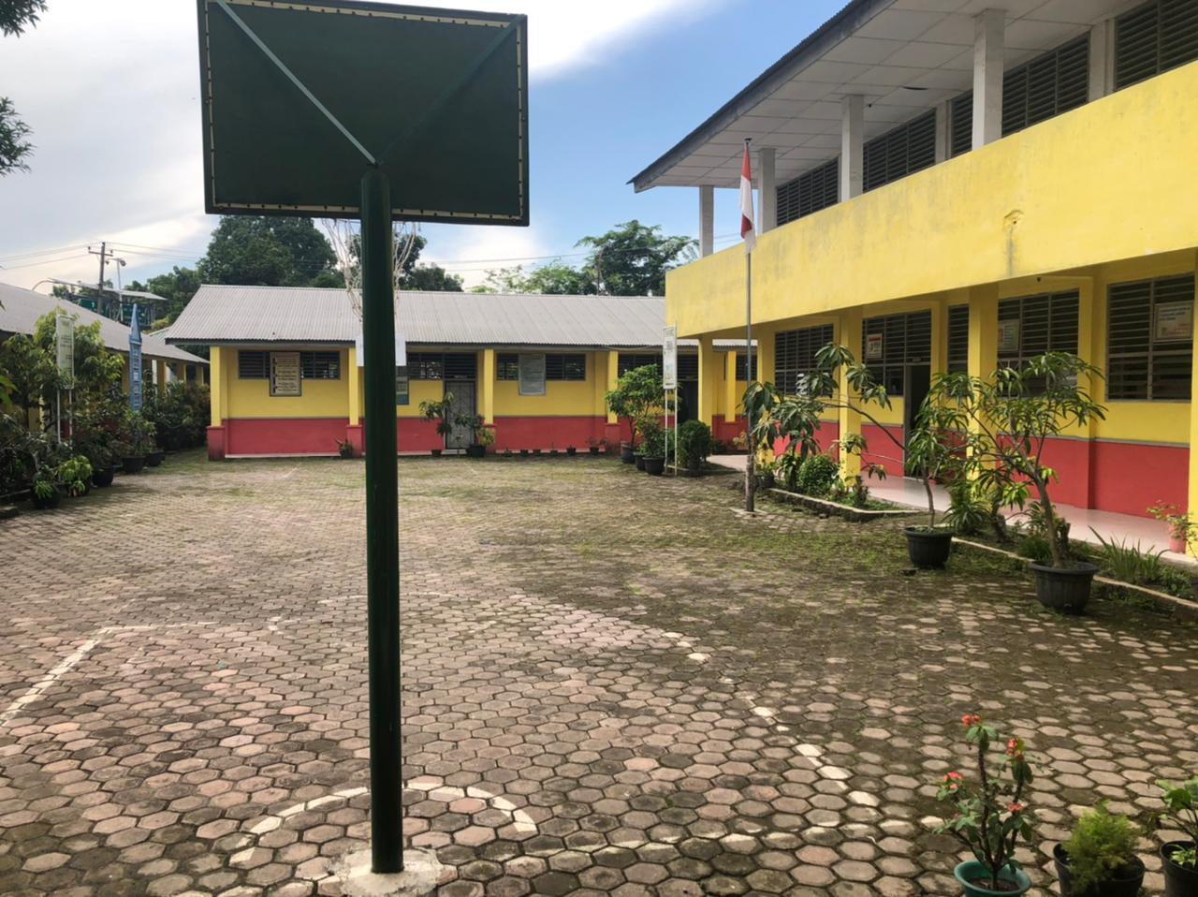
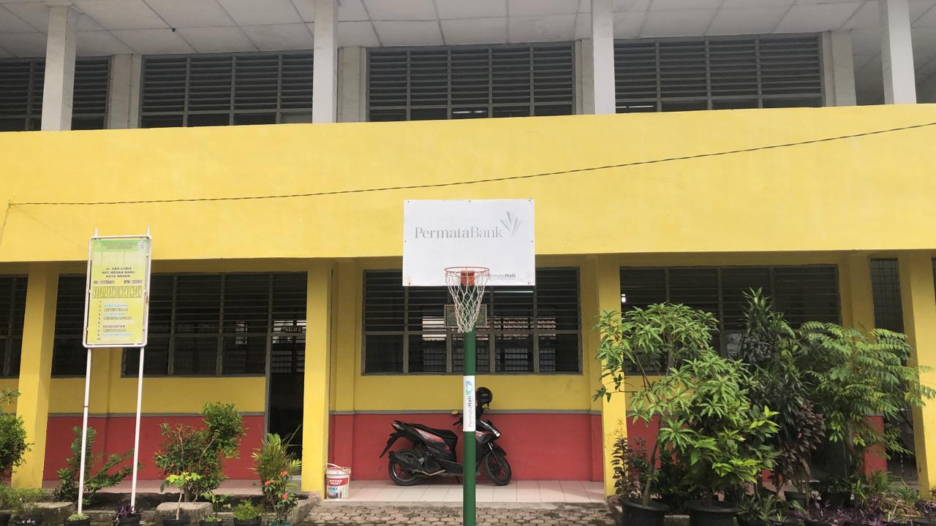
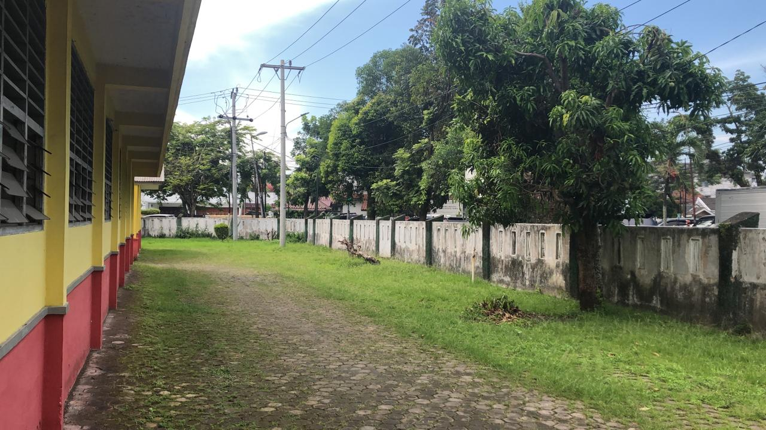

- Dokumentasi Kegiatan Penelitian
